波司登舒适户外战役整合传播
广 告 主：波司登
所属行业：服装行业
执行时间：2022.10.20-11.11
参选类别：数字媒体整合类
营销背景
如今人们更加崇尚健康的生活方式，向往轻松舒适的户外生活，然而市场上户外服装多以硬核户外为主，缺乏舒适感和穿搭性，性价比极低。波司登创新打造舒适户外系列羽绒服，在满足户外防护基础功能外，让户外保暖更舒适，为广大消费者提供适配各种场景的专业选择。
营销目标
1、传播曝光24亿
2、关键动作100%达成
3、战役第一提及率提升30%
策略与创意
以波司登舒适户外“包揽五项国际大奖，首创四大舒适科技”为主线，通过对垒硬核户外羽绒服痛点，借助代言人易烊千玺、谷爱凌以及高势能人群（名人、明星、权威人士以及户外专业人士）背书演绎，凸显波司登舒适户外系列羽绒服“户外保暖更舒适”的卖点优势。
执行过程/媒体表现
一、善用名人影响力，代言人+流量明星+权威名人组成豪华种草天团，为舒适户外进行高势能背书。
代言人易烊千玺、谷爱凌流量加持，微博热搜#波司登舒适户外五获大奖#话题阅读量高达2.7亿，讨论度达 19.8 万；魏大勋、周也、吉克隽逸、宋威龙组成流量明星种草团；知名解说黄健翔、著名导演贾樟柯、奥运冠军韩晓鹏等权威专业人士上身演绎舒适户外体验，强化大众对于品牌实力和产品“户外保暖更舒适”的心智认知。
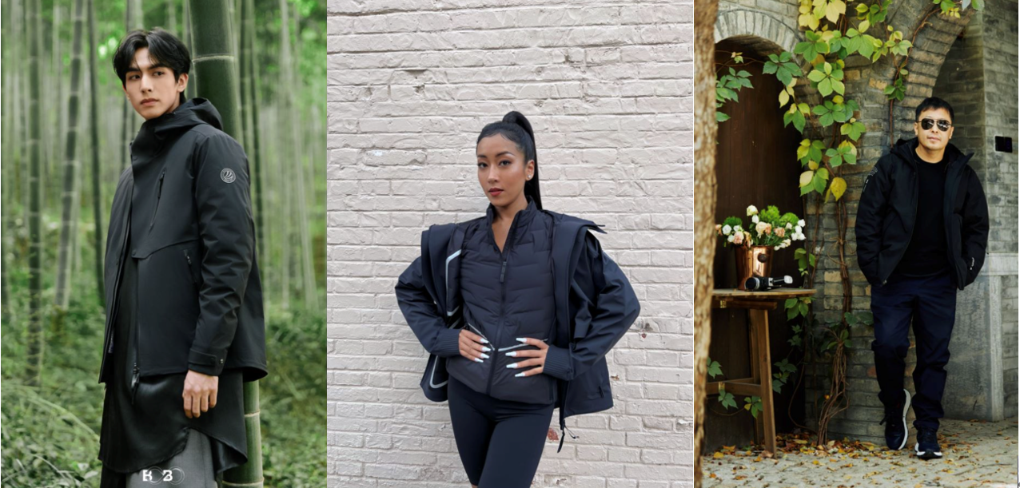
二、权威官媒+时尚大刊+高权重大号“三重加持”拔高定调，为舒适户外传播积累更多权威证言。
借势中国日报、环球时报等官方媒体以及VOGUE等时尚权威大刊影响力，背书产品的行业创新性与舒适卖点优势，进一步夯实波司登全球领先地位的认知。
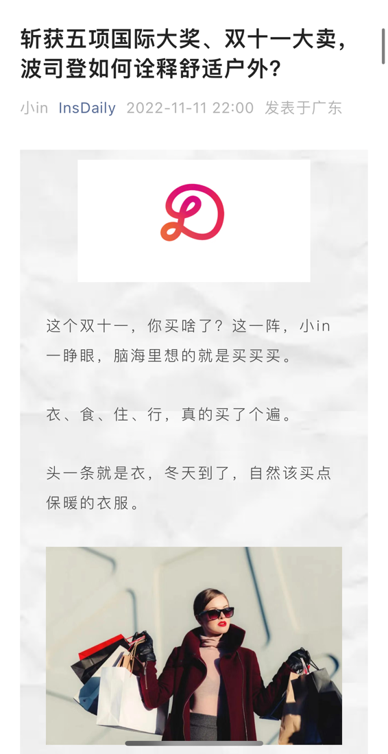
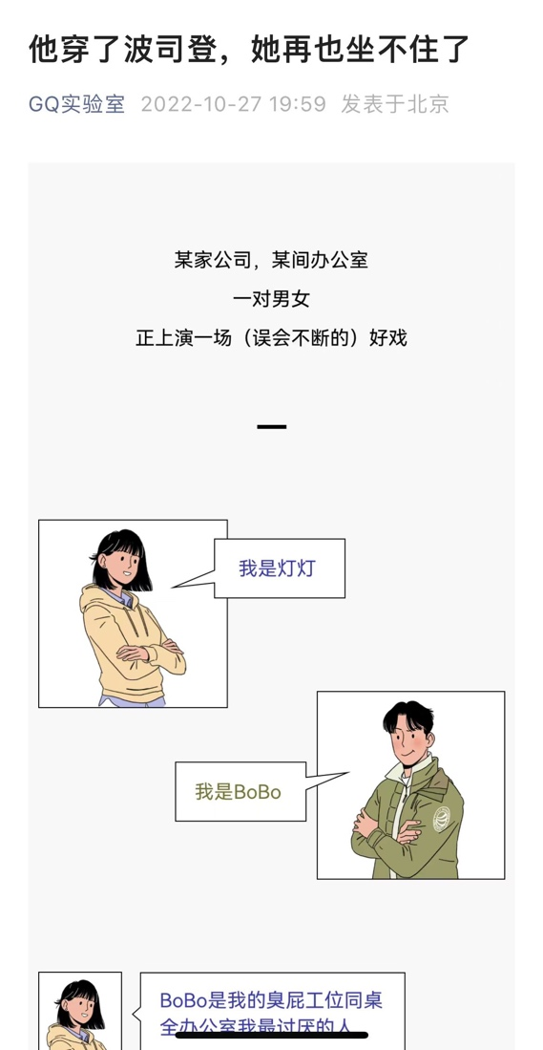
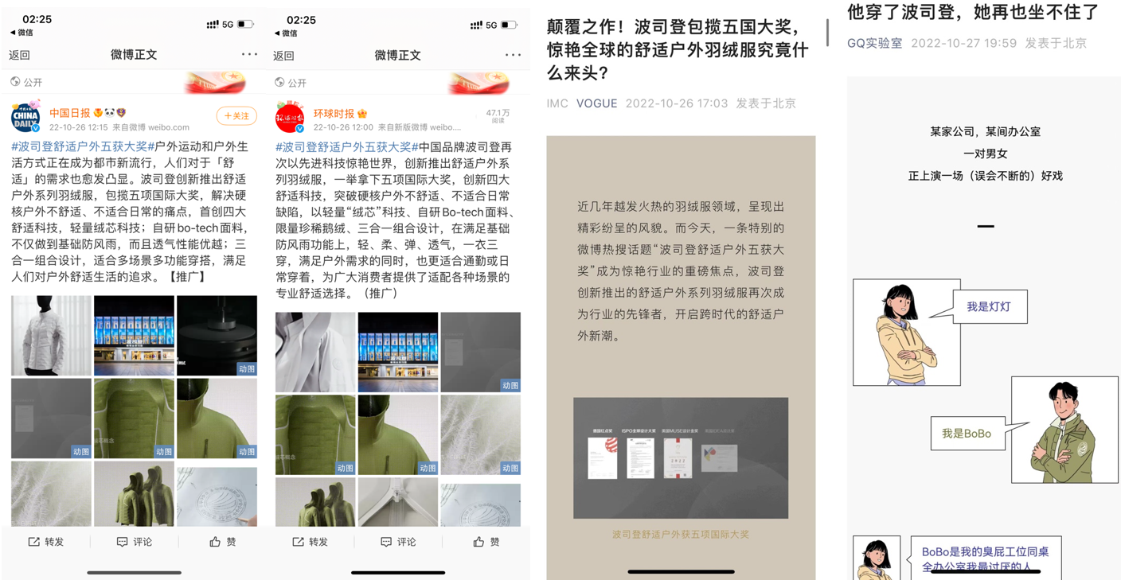
三、全平台集团化作战，针对多圈层人群多点爆破种草。
时尚、测评、种草、科技、剧情、户外、娱乐、新闻资讯、运动、旅行类多类型达人破圈花式种草，全网声量高涨，强势占领种草心智。
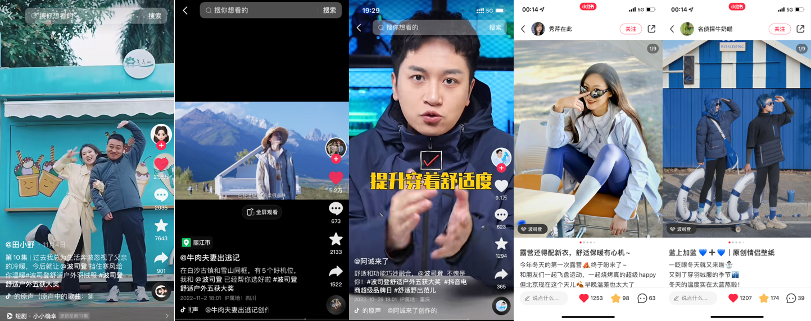
营销效果与市场反馈
1、全网曝光量35亿+，较预期目标达成率146%。
2、开启“舒适户外”新体验。对标传统硬核户外羽绒服舒适度不足、沉重、过度的强功能不适合日常户外、性价比不高等痛点，多维度强印证舒适户外羽绒服创新四大舒适科技、五项国际大奖。
3、全网声量高涨，强势占领种草心智，舒适户外羽绒服一度成为爆品，种草达人反被种草，网友纷纷求购。
